L 15 |   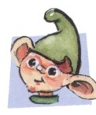  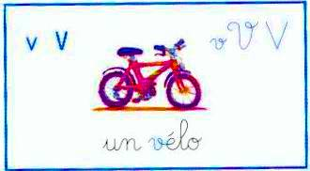  [ v ]  V v V v
L’Alpha et le geste | Iv  Le vent vibre et fait voler les bêtas.  Fais un V avec tes mains.
Je lis des syllabes | Va – vi – vu – vou – vé – ava – avi – évi – éva – vir – ir – véri – éri – vani – ani – viva – vita – vité – vouté – vala – ala.
Les mots de la classe | Un vélo – il va vite – il trouve – il arrive – il vient – avaler – une revue – une vitre – éviter – vous – il a voulu – venir – une avenue – la vérité – il a lavé.
Je lis des phrases | Mélissa a vu Kimamila arriver.  Éva avale son repas et retourne vite à l’école.  Léo a voulu aller à la ville avec son vélo.
Colle des mots ou des images dans lesquels on entend le son [v].

